铝用炭阳极炭碗自动填料（湿料）设备技术规范

Technical specification for automatic filling of carbon anode bowl for aluminum

(征求意见稿）

 

T/CNIA XXXX—202X

**T/CN**

YS

中国有色金属工业协会标准

ICS 71.100.10

CCS Q 50

CCSCCS

|  |  |
| --- | --- |
| **中国有色金属工业协会**  **中国有色金属学会** | 发布 |

前 言

本文件按照GB/T 1.1-2020《标准化工作导则 第1部分：标准化文件的结构和起草规则》的规定起草。

请注意本文件的某些内容可能涉及专利。本文件的发布机构不承担识别专利的责任。

本文件由中国有色金属工业协会提出。

本文件由全国有色金属标准化技术委员会（SAC/TC243）提出并归口。

本文件起草单位：中铝郑州有色金属研究院有限公司、赤壁长城炭素制品有限公司。

本标准主要起草人：

铝用炭阳极炭碗自动填料（湿料）设备技术规范

1. 范围

本规范规定了铝用炭阳极炭碗自动填料（湿料）设备的设计、制造、技术指标和验收等内容。

本规范适用于铝用炭阳极炭碗自动填料（湿料）设备。

1. 规范性引用文件

下列文件对于本文件的应用是必不可少的。凡是注日期的引用文件，仅注日期的版本适用于本文件。凡是不注日期的引用文件，其最新版本（包括所有的修改单）适用于本文件。

GB 5266.1 机械安全 机械电器装置 第一部分：通用技术条件

GB/T 7932 气动对系统及其元件的一般规则和安全

GB 50254-2014 电气装置安装工程低压电器施工及验收规范

GB/T 2900.36-2003 电工术语 电力牵引

GB/T 19659.1-2005工业自动化系统与集成开放系统应用集成框架第1部分:通用的参考描述推荐性国家标准

1. 术语和定义

下列术语和定义适用于本文件。

炭阳极炭碗 **Pits on carbon anode block**

为了方便把阳极炭块和阳极导杆组装在一起，在炭块上专门制作的凹坑，称之为炭碗。

湿料 **Fillers containing water**

含有水的填充料，在此指由水、锯末、冶金焦颗粒搅拌混合而成。

1. 技术要求
   1. 设备组成
      1. 主要部分

设备主要由机械部分与控制部分构成，机械部分主要包括搅拌装置、上料装置、下料装置、定位装置，其主体组成部分应包含与图1内容。

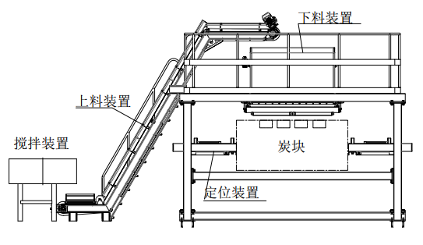

图1 铝用炭阳极炭碗自动填料设备机械部分主视图

* + 1. 搅拌装置

搅拌装置主要由搅拌电机与地面搅拌料箱构成，地面搅拌料箱大小、形状可根据填充料消耗速率进行相应调整；炭碗填充料（湿料）由水、冶金焦颗粒、锯末宜按3:5:2质量比混合组成。

* + 1. 上料装置

采用刮板输送机或其他方式将填充料运输至上部料箱，上料装置应安装隔板和侧部护板装置，保证填充料在输送过程中不洒落。

* + 1. 定位装置

定位装置主要由气缸、位移传感器构成。气缸应安装在炭块运输方向的左右两侧；炭块运输方向应安装机械限位装置，当炭块移动到填料压实位置时，限制炭块向前移动。定位后，应保证流水线上炭块炭碗与下料口垂直对应，炭块中心距偏差在±1.5mm。

* + 1. 下料装置

下料装置至少应包括上部料箱、定容料筒构件与压实构件，宜与图2相符。

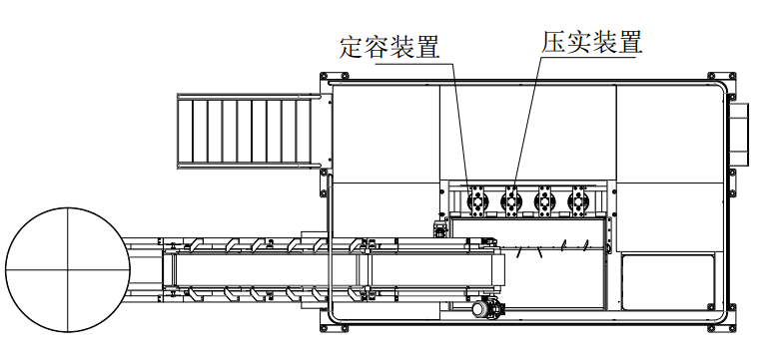

图2铝用炭阳极炭碗自动填料设备机械部分府视图

4.1.5.1上部料箱

上部料箱内应安装螺旋布料装置，保证填充料均匀铺平，上部料箱上方宜安装料位计对料位进行监测。

4.1.5.2定容料筒构件

定容料筒构件宜滑动安装于机架上，在炭阳极炭碗填料区和料箱底部的位置之间切换，将料箱中的物料准确转移至炭碗中；下料定容料筒构件，料筒个数与管筒直径大小与炭阳极炭碗个数、大小适配，且底部为移动伸缩式，该构件处在料箱底部位置时自动关闭，移动到填料区时自动打开；料筒高度需根据炭碗容积进行计算，保证每个料筒容积与炭碗容积基本一致。

4.1.5.3压实构件

压实构件由气缸驱动，压实锤头直径应略小于炭碗直径，压实力源宜为0.4MPa-0.6 MPa,锤头动作时压力大小宜在6N/cm2为最佳，压实后填充料高度不宜低于炭碗高度的2/3，压实后应保证在后续生产流程中炭碗内填充料不易脱落。压实构件需包含锤头保持部件，保证在气源中断或其他故障情况下，锤头不会卡在炭碗内。

* + 1. 控制部分

控制部分应安装在封闭的箱体内制成控制柜，控制柜通过导线与外部连接。技术要求如下：

4.1.6.1 控制方式：可采用PLC控制或其他控制方式。

4.1.6.2 操作方式：采用触摸屏和现场操作按钮。

4.1.6.3 选用耐氧化、耐腐蚀电缆，所有电缆应标有明显线号。

4.1.6.4 主回路与控制回路对地绝缘电阻不应小于0.5MΩ。

4.1.6.5 设备操作应包含手动、自动控制及紧急停止，在自动控制模式下应充分考虑与生产流水线的联动配合，不能影响企业日常生产。

4.1.6.6 状态监控：应包含一键启停功能、各个部件状态指示及故障报警。

* + 1. 安全保护

安全保护应包括机械部分和电气控制部分安全保护。

* + - 1. 机械部分

1. 定位装置应设置机械阻挡限位与检测传感器配合使用。
2. 定位装置对中部分宜通过滚轮定距离移动对中的方式定位。
3. 定容装置应设置机械到位装与检测传感器配合使用。
4. 上料装置应设置裙边、刮板及防护罩。
   * + 1. 电气控制部分
5. 定位装置执行机构应设置到位信号。
6. 定容装置执行机构应设置到位信号。
7. 下料装置应安装料位检测传感器。
8. 搅拌装置开门机构应设置到位信号。
9. 压实装置执行机构应设置到位信号。
10. 控制系统应具有逻辑判断和安全防护检测功能。
    1. 布局和造型

4.2.1 设备结构设计与色彩应匀称和谐,外露的附件、配套件应与整机协调。

4.2.2 设备依炭块运输流水线定制安装，各部件及整体设备应布局合理，高度适中。

4.2.3 控制箱应放置合理位置，在操作时，能够使操作者方便观察填料区域及设备与流水线的联动状态。

* 1. 制造质量

4.3.1 设备上所用45号钢的机械性能应符合GB/T699-1999标准规定。

4.3.2 焊接件质量应符合GB/T23570有关规定。

4.3.3 机械加工件应符合GB/T25376有关规定。

4.3.4 各构件的装配质量应符合GB/T25373有关规定。

4.3.5 设备应便于拆卸、调整及维修。整体和拆分运输的加工装置应符合运输和装载的要求。

* 1. 说明书

说明书应至少包括设备安装说明、设备使用说明、维护保养说明书、故障处理说明书。

* 1. 出厂检验

设备出厂前必须进行出厂检验，全部部件出厂检验项目合格后应挂合格证，出厂检验项目如下：

4.5.1 外观质量检验。

4.5.2 单机空转试验。

4.5.3 各机构连锁连续空转试验。

1. 安装与调试
   1. 通用要求

5.1.1 施工人员应严格遵守各项安全管理制度。

5.1.2 施工前，施工人员应签订相关安全协议和告知书，并接受安全培训。

5.1.3 施工人员应按要求穿戴和配备安全防护用品。

5.1.4 现场安装所用工器具必须符合安全要求。

5.1.5 应安排专职安全员负责现场人员安全，负责整个安装现场的安全监管。

5.1.6 施工过程中不应该对生产造成不良影响。

5.1.7 施工工程应满足GB 50254-2014 电气装置安装工程低压电器施工及验收规范。

* 1. 安装说明

安装说明应该充分考虑现场施工环境，明确写出各个构件相互连接关系、作用以及安装方式。

* 1. 应急方案

5.3.1 应急方案应结合现场实际情况，保证在设备发生异常情况时，以最短的时间恢复正常功能。

5.3.2 应急方案要至少进行一次演练，查找问题与不足，以达到完善与可行。

* 1. 空载调试

5.4.1试验目的

空载实验是在无负荷状态下运转设备，检验各机构的运动状态、安全性、操纵机构动作是否灵活、准确、平稳可靠。

5.4.2 机构功能动作试验

按照设备动作先后顺序对搅拌装置、上料装置、定位装置、下料装置进行逐一运行试验。

5.4.2.1 操作方式选用单机控制模式，在触摸屏上操作，检验搅拌装置启动、停止是否可靠；检验刮板输送装置启动、停止是否可靠，刮板输送速度是否合适；反复动作≧3次。

5.4.2.2 检验定位装置的伸缩机构是否灵活、可靠，机械限位是否灵敏、可靠。

5.4.2.3 检验下料装置是否动作准确、平稳、可靠。

5.4.2.4 检验其他附属装置是否灵活、可靠。

5.4.2.5 在单个动作检验时，观察触摸屏上压力参数、位移参数是否符合上述（3.1）中的标准。

5.4.5 整机连续空载调试

整个运动过程中不应发生故障，连续运行时间≥24小时；试验时应包括所有功能和全部工作范围。

* 1. 带载调试

5.5.1 一般说明

带载调试是检验设备在实际工作状态下的工作性能及安全性，即炭碗填料效果及运转状态。

5.5.2 工作试验

工作试验时加工装置的所有机构、电气、气路等应正常，炭碗填充料压实后高度不低于炭碗高度的2/3，且在后续生产流程中炭碗内填充料不脱落。

5.5.3调试结果的判定

单机空运转试验、整机连续空转试验、带载试验项目中有一项不合格，则该设备为不合格品。但允许检修并经再次检验合格后验收。其余检验项目可以与需方协商解决。

1. 设备验收
   1. 验收方式

设备验收应由需方、安装单位和供方单位等共同参加确认，并将验收填写的安装登记表和施工安装调试记录表保存留档，以备后查。

* 1. 验收内容

6.2.1 根据技术协议等要求对施工安装、设备技术指标等验收。

6.2.2 应该完整真实填写，并签字盖章确认至少包括竣工申请报告、交工验收遗留及尾项工程审批表、移交证书、交工验收证书、工程竣工报验单、竣工报告、项目验收报告、交工资料审查表、交工资料审核表等资料。

6.2.3 应符合本规范的各项规定。